**ОТЧЕТ**

**о реализации проекта**

**1. Общие сведения о проекте:**

|  |  |  |  |
| --- | --- | --- | --- |
| 1. | Дисциплина (модуль) | Проектирование в профессиональной сфере | |
| 2. | Тема проекта | Программное обеспечение VR-тренажёров для адаптивного обучения операторов АСУТП​ | |
| 3. | Срок реализации проекта | 15.04.2024 – 30.11.2024 | |
| 4. | Участники проектной команды | Фамилия И.О. | Учебная группа |
| Буренко Илья Вадимович | 1ПИм-03-2оп-23 |
| Микуцких Григорий Андреевич | 1ПИб-02-1оп-22 |
| 5. | Руководитель(и) проектного обучения | Виноградова Людмила Николаевна | |
| 6. | Организация-заказчик проекта | АО «НИУИФ» | |

**2. Содержательная часть:**

2.1 Фактические показатели реализации проекта

|  |  |
| --- | --- |
| Качественные | Количественные |
| Тренажёр требует высокопроизводительных вычислительных систем с расширенными графическими возможностями. | Время обучения до достижения квалификации: Сокращение до 150 часов обучения на оператора благодаря более эффективному адаптивному подходу к обучению и использованию ИИ для индивидуализации процесса обучения. |
| Оптимизация вычислительных требований за счет использования более эффективных алгоритмов и технологий, позволяющих снизить необходимость в экстремально мощном оборудовании без ущерба для качества и реалистичности симуляций. | Процент успешно справившихся с аварийными ситуациями на тренажере: Увеличение до 90% операторов, успешно справляющихся с моделируемыми аварийными ситуациями, за счет улучшенной реалистичности тренировок и более глубокой индивидуализации подхода к обучению. |
|  | Процент успешно справившихся с аварийными ситуациями на тренажере: 70% операторов успешно справляются с моделируемыми аварийными ситуациями после стандартного курса обучения. |

2.2 Описание достигнутого продуктового результата проекта

В результате работы проектной команды выбраны программные средства для реализации проекта, начато проектирование будущего интерфейса информационной системы.

2.3 Итоговый бюджет проекта

|  |  |  |  |  |  |  |
| --- | --- | --- | --- | --- | --- | --- |
| № | Статья расхода | Стоимость (ед.), руб. | Кол-во единиц | Всего, руб. | Всего (фактич.), руб. | Источник финансирования/  Комментарий |
| 1 | Планирование и анализ требований | 180 000 | 1 | 180 000 | 180 000 | Заказчик |
| 2 | Проектирование архитектуры | 360 000 | 1 | 360 000 | 360 000 | Заказчик |
| 3 | Разработка программного обеспечения | 630 000 | 1 | 630 000 | 630 000 | Заказчик |
| 4 | Автономное тестирование | 45 000 | 1 | 45 000 | 45 000 | Заказчик |
| 5 | Комплексное тестирование | 45 000 | 1 | 45 000 | 45 000 | Заказчик |
| 6 | Станции операторов | 60 000 | 4 | 240 000 | 240 000 | Заказчик |
| 7 | Сервер | 100 000 | 1 | 100 000 | 100 000 | Заказчик |
| 8 | Сетевое оборудование | 10 000 | 1 | 10 000 | 10 000 | Заказчик |
| 9 | VR-шлем | 44 000 | 4 | 176 000 | 176 000 | Заказчик |
|  | Итого | | | 1 786 000 | 1 786 000 |  |

2.4 Описание индивидуального вклада участников проекта в командную работу

|  |  |
| --- | --- |
| ФИО студента | Описание индивидуального вклада |
| Буренко Илья Вадимович | Проектирование интерфейса системы, написание технической документации |
| Микуцких Григорий Андреевич | Изучение программных средств для реализации системы, сбор и анализ данных для обучения нейросети, тестирование |

2.5 Описание отклонений и трудностей, возникших в ходе выполнения проекта

В ходе выполнения проекта мы столкнулись со следующими проблемами:

* нарушение сроков реализации;
* на данный момент развитые нейросети не позволяют осуществлять вычисления в реальном времени;
* большая связность модулей системы, из-за чего сложно добавлять новый функционал.

**3. Заключение**

3.1 Статус результата проекта

Проект находится на стадии проектирования.

3.2 Перспективы развития проекта и использования его результатов

Рынок виртуальной и дополненной реальности стремительно развивается. Ожидается, что к 2025 году объем мирового рынка VR и AR достигнет $209,2 миллиардов. Это открывает широкие возможности для внедрения нашего ПО в различные отрасли, не только для обучения операторов АСУТП.

Наши VR-тренажеры помогут предприятиям быстрее и эффективнее готовить специалистов, а также позволяет существенно сократить расходы на обучение, что сделает нас востребованными на рынке. Компании смогут снизить затраты на физическое оборудование и уменьшить риски аварий и ошибок.

Использование VR-технологий в обучении поддерживается государственными программами и отраслевыми ассоциациями, что открывает дополнительные возможности для получения грантов и субсидий на развитие проекта.

СОГЛАСОВАНО:

Руководитель проектного обучения

|  |  |  |  |  |  |  |
| --- | --- | --- | --- | --- | --- | --- |
| Доцент кафедры МПО ЭВМ | | | | |  | Л.Н. Виноградова |
| должность | | | | | подпись | Инициалы, фамилия |
| « |  | » |  | 20__ г. |

**Приложение 1**

Прототип интерфейса тренажёра представлен на рисунках 1-4.

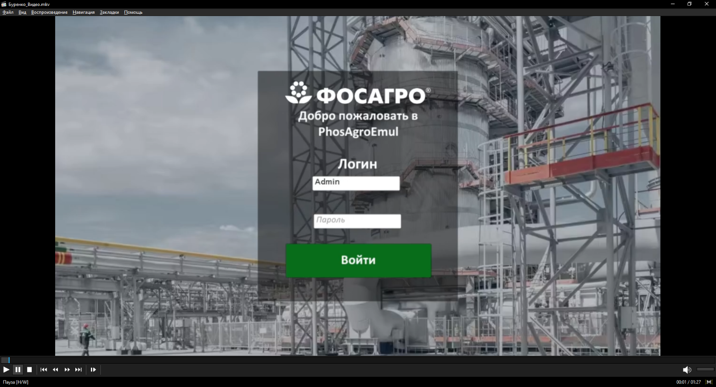

Рис. 1. Главное меню входа в тренажёр.

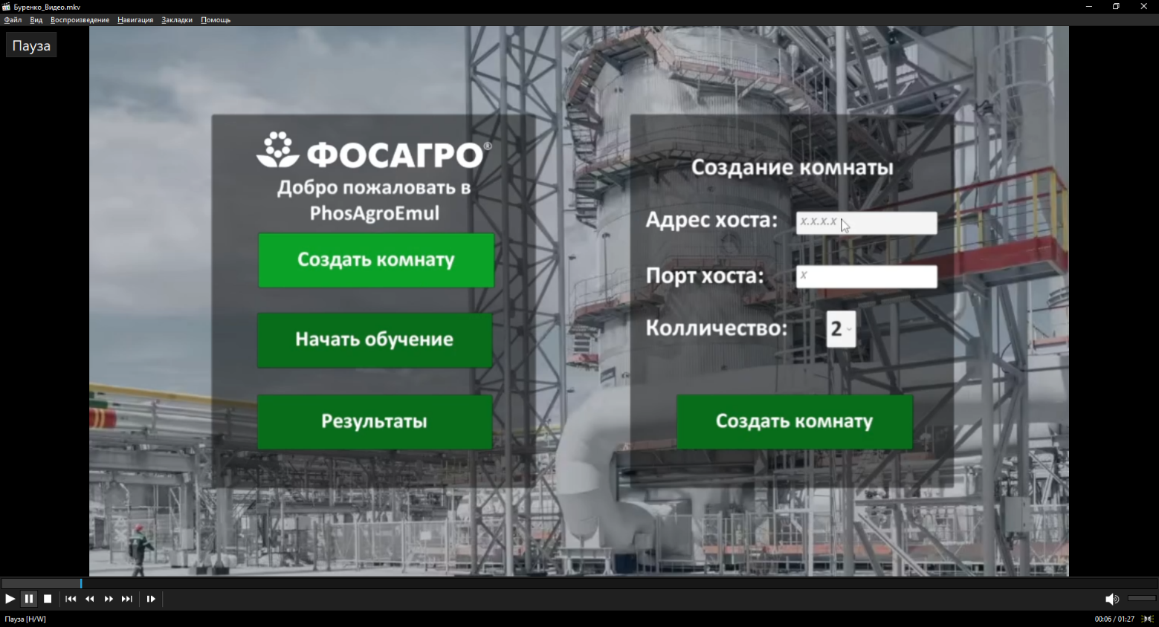

Рис. 2. Раздел создания лобби.

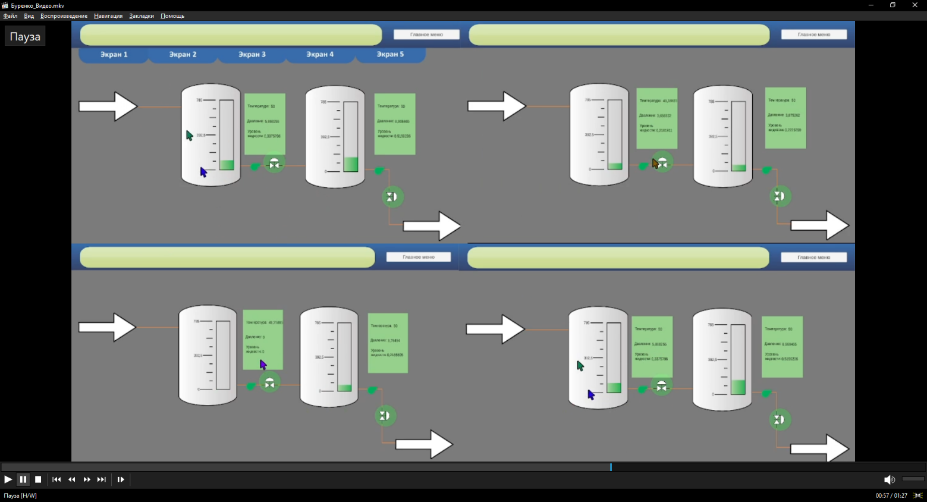

Рис. 3. Обучающая сессия взаимодействия нескольких пользователей

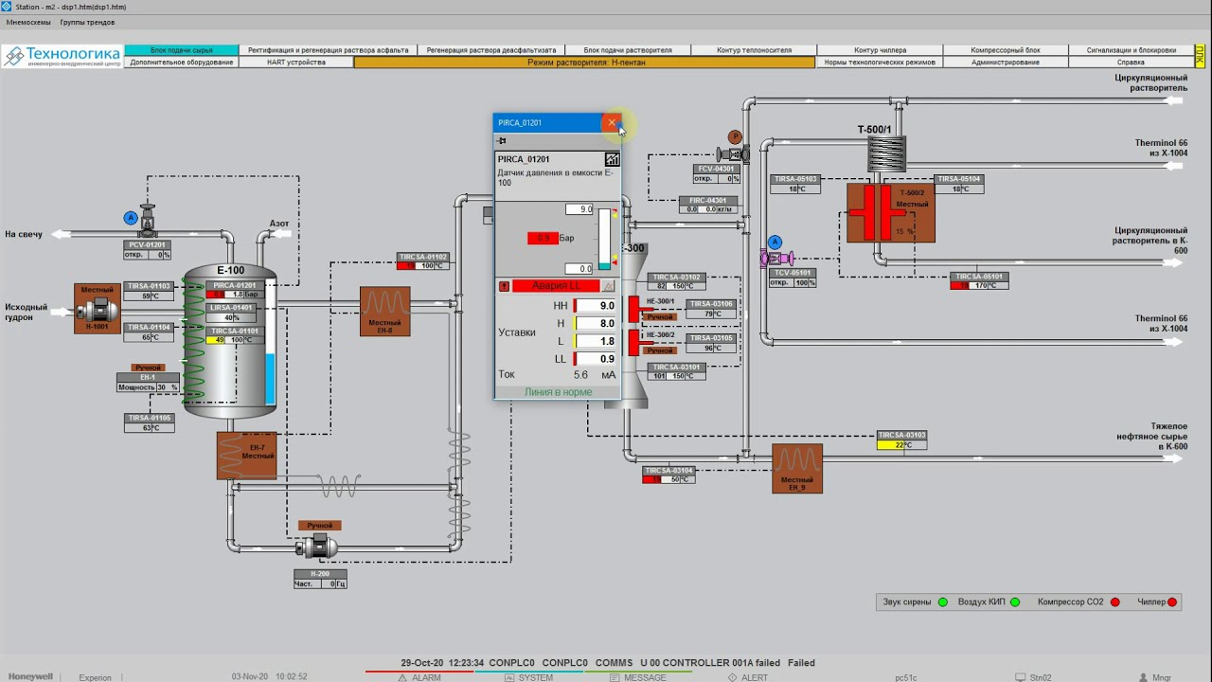

Рис. 4. Реализация интерфейса реального АСУТП